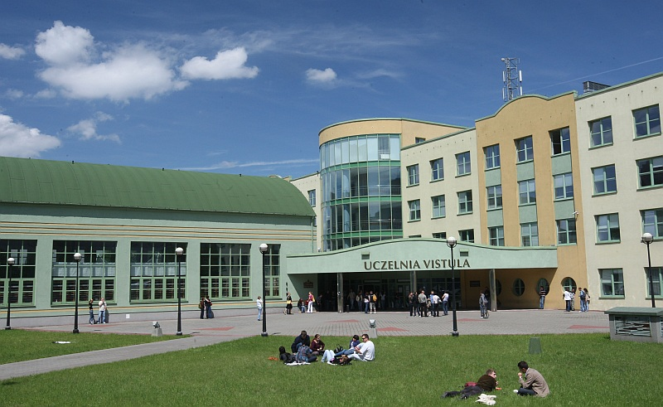

AKADEMIA FINANSÓW I BIZNESU VISTULA

**Країна:** Польща

**Місто:** Вроцлав

**Тип:** Приватний університет

**Мова навчання:** Польська та англійська

**Початок навчання** Жовтень

**Вартість:** Від 1200 € за рік

* [Загальні відомості](http://yourcountry.com.ua/ua/study/polsha/?utm_source=SMM&utm_medium=Post&utm_campaign=study#generalInformation)

Академія Фінансів та Бізнесу VISTULA – це один із найпрестижніших вищих навчальних закладів Польщі. Вона була заснована в 1996 році видатними експертами в галузі економіки, фінансів та міжнародних відносин. Впродовж багатьох років VISTULA займає високі позиції в рейтингах "Perspektywy" і "Rzeczpospolita". Академія є найбільш інтернаціоналізованим навчальним закладом Польщі: 60 % студентів є іноземцями, представниками понад 40 країн світу.

* [Програми](http://yourcountry.com.ua/ua/study/polsha/?utm_source=SMM&utm_medium=Post&utm_campaign=study#programs)

**Бакалавр (Термін навчання: 3 роки (6 сем.)**за напрямками: Туризм, Міжнародні відносини, Менеджмент, Економіка, Фінанси і бухгалтерський облік, Англійська філологія, Журналістика, Графічний дизайн, Китайська філологія, Діететика, Інженер, Інформатика, Будівництво, Архітектура і урбанізація. **Магістр (Термін навчання: 2 роки (4 сем.)**за напрямками: Туризм, Економіка, Фінанси і бухгалтерський облік, Міжнародні відносини, Менеджмент, Графічний дизайн, Англійська філологія, Інформатика.